KETENTUAN / REGULASI
TURNAMEN SEPAK BOLA U 11 & U12
SIDENRENG CUP 2026
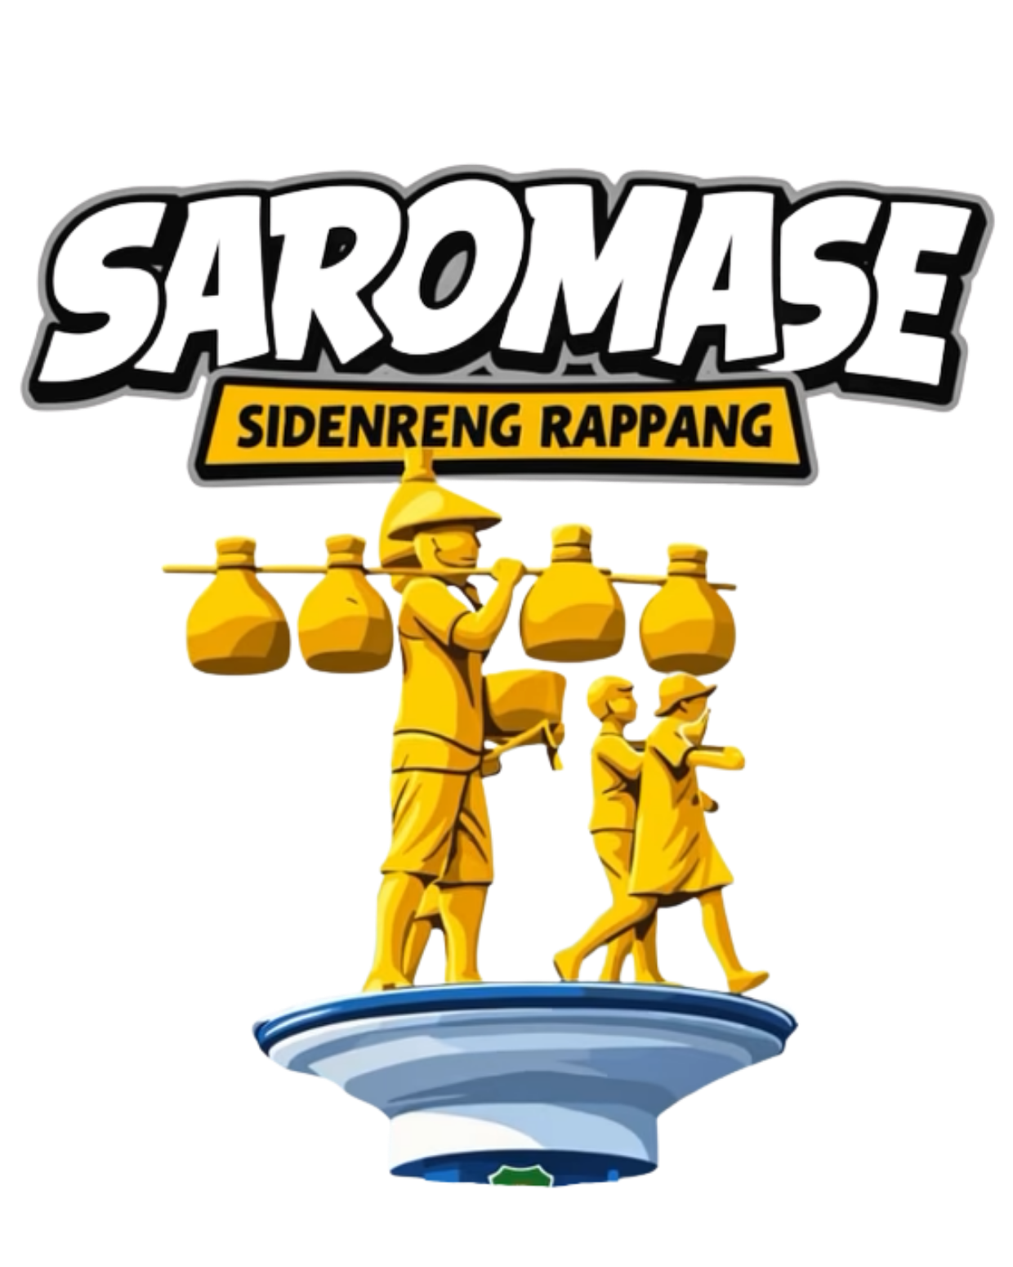

DESA POLEWALI KECAMATAN TELLU LIMPOE
KABUPTEN SIDENRENG RAPPANG

KETENTUAN TURNAMEN SEPAK BOLA
SIDENRENG CUP 2026

BAB I
KETENTUAN UMUM
Pasal 1
Pengertian Peraturan Pertandingan

Peraturan pertandingan Kejuaraan sepakbola “Sidenreng Cup 2026" berpedoman pada :

1. Anggaran Dasar dan Rumah Tangga PSSI
2. Peraturan yang dikeluarkan FIFA
3. Peraturan umum pertandingan dan peraturan permainan PSSI
4. Peraturan panitia penyelenggara

Pasal 2

Maksud dan Tujuan

Peraturan pertandingan Kejuaraan sepakbola “Sidenreng Cup 2026” diterbitkan untuk mengatur penyelenggaraan pertandingan bagi seluruh peserta guna terwujud dan lancarnya pertandingan.

BAB II
PANITIA PELAKSANA
Pasal 3
Panitia Pelaksana

Panitia pelaksana pertandingan Kejuaraan sepakbola “SIDENRENG CUP 2026 ” adalah masyarakat Desa Polewali bekerjasama dengan tokoh pemuda dan unsur-unsur pendukung lainnya

BAB III

PESERTA

Pasal 4

Peserta Turnamen

Peserta pertandingan Kejuaraan sepakbola “SIDENRENG CUP 2026 ” ini adalah tim sepakbola dari masing-masing sekolah sepak bola diwilayah Sulawesi Selatan.

Pasal 5

Pendaftaran Pemain

Setiap tim diwajibkan mendaftarkan pemainnya dengan ketentuan sebagai berikut :

1. Pendaftaran pemain dimulai dari sejak surat undangan diterima sampai dengan tanggal 1 Mei 2026.
2. Jumlah pemain dalam daftar pemain maksimal 12 orang serta 2 orang official.
3. Menyerahkan daftar nama pemain ke panitia dengan melampirkan :
- RAPOR ASLI Dengan Halaman Depannya Disertai Foto
- Kartu Keluarga / FOTO COPY
- Akte Kelahiran / FOTO COPY
- NISN Dicetak
- Surat Pernyataan Mutlak bermaterai 10000
4. Verifikasi pemain akan dilaksanakan 30 Menit sebelum Pertandingan dimulai. Setelah itu tidak dibenarkan untuk menambahkan pemain walaupun jumlah daftar nama pemain masih kurang dari 12 orang.
5. Pemain yang dinyatakan sah ikut SIDENRENG CUP 2026 adalah pemain yang terdaftar dan disahkan oleh tim screening.
6. Jika tidak dilengkapi administrasi pada saat screening maka Pemain dianggap tidak sah.
7. Pemain bisa bermain di dua kategori usia namun dengan satu tim yang sama.
8. Pemain wajib mengenakan ID Card pada saat ingin bertanding.

BAB IV
PENYELENGGARAAN PERTANDINGAN
Pasal 6
Penyelenggaraan Pertandingan

Seluruh rangkaian “SIDENRENG CUP 2026" diselenggarakan panitia penyelenggara sebagai unsur pelaksana serta penanggungjawab pertandingan.

Pasal 7

Waktu Pertemuan Tehnik dan Pertandingan

1. Pertemuan tehnik dilaksanakan pada Minggu 6 Mei 2026 pukul 20.00 wita dengan zoom.
2. Pertandingan mulai dilaksanakan dari tanggal 8 Mei 2026 s/d selesai yang bertempat di Lapangan M. Djunaid Hamzah Polewali.
3. Pertandingan dimulai dengan Jadwal terlampir di grup.

Pasal 8

Sistem Pertandingan

“Turnamen sepakbola SIDENRENG CUP 2026 ” ini memakai sistem setengah kompetisi di babak penyisihan dan knock out di babak 16 Besar, knock out di babak 8 besar, semifinal dan final.

Pasal 9

Pemain

“Turnamen Sepakbola SIDENRENG CUP 2026 ini memainkan pemain 8 vs 8 dengan 4 pemain cadangan.

Jika salah satu peserta yang akan bertanding belum dapat menyiapkan sedikitnya 7 pemain setelah 15 menit, maka tim tersebut dianggap WO dan Apabila bisa mencukupi 7 pemain dan waktu 2x12 menit berjalan maka pertandingan dilanjutkan dengan waktu tersisa dan tim yang baru cukup pemainnya di denda 1 bola.

Dalam pertandingan yang sedang berlangsung jika diketahui wasit, salah satu peserta pemainnya kurang dari 8 pemain maka wasit dapat menghentikan pertandingan untuk seterusnya.

Pasal 10

Waktu Pertandingan

Babak penyisihan, 8 besar, Semifinal Hingga Final waktu pertandingan adalah 2 x 15 menit. Dalam hal khusus, panpel dapat menetapkan jam pertandingan diubah sesuai dengan situasi dan kondisi pada saat itu.

Tim yang terlambat 5 menit di denda 1 bola sedangkan terlambat 12 menit atau waktu babak pertama usai maka peserta yang terlambat dinyatakan kalah WO 3-0.

Pasal 11

Lapangan dan gawang Pertandingan

1. Ukuran lapangan mengadopsi lapangan sepakbola mini dengan ukuran kurang lebih 60x40 m
2. Gerbang gawang ini setinggi 2 meter dan lebar 5 meter.
3. Jarak tendangan penalti adalah 7 meter.
4. Area penalti adalah 10 x 12 meter.

Pasal 12

Force Major

Keadaan memaksa force major seperti lapangan tergenang air, cuaca buruk, gangguan penonton dan sebagainya dengan ketentuan sebagai berikut :
1. Jika karena hujan lebat sehingga lapangan tergenang air dan diputuskan lapangan permainan tidak memenuhi syarat, maka:
2. Waktu dapat ditunda 15 menit pertama dan jika lapangan masih belum memenuhi syarat maka dapat ditunda untuk 15 menit kedua.
3. Jika setelah penundaan kedua tersebut masih tetap tidak memenuhi syarat, maka pertandingan dapat ditunda untuk sementara dan dilanjutkan keesokan harinya atau menjadwalkan ulang sesuai kesepakatan kedua tim.
4. Pertandingan yang terhenti oleh sebab yang tidak terhindarkan seperti lapangan tergenang air, cuaca buruk, gangguan penonton, dan sebagainya, sedangkan waktu permainan masih tersisa 5 menit atau kurang, maka pertandingan dinyatakan selesai dan tidak perlu dilanjutkan. Hasil pertandingan (skor) tidak berubah sesuai yang telah dihasilkan oleh kedua kesebelasan sampai saat pertandingan dihentikan oleh wasit untuk seterusnya.

Pasal 13
Penentuan Pemenang

Pada babak penyisihan, penentuan peringkat pada babak penyisihan, yaitu
1) poin terbanyak,
2) Selisih Goal
3) Goal Memasukkan
4) Gol Kemasukan
5) akumulasi kartu
6) tos koin
Pada babak perempat final,semi final dan final yang memperoleh skor lebih besar dalam waktu normal dianggap sebagai pemenang. Jika dalam waktu normal tersebut skor masih imbang maka penentuan pemenang dilanjutkan dengan adu tendangan pinalti.

Pasal 14

Ketentuan Pinalti

Penalti dilakukan oleh 3 (tiga) penendang dari masing-masing tim secara bergantian.JikaMasih Imbang Maka di Lanjutkan dengan 1 penendang (SudengDeath).dan jika masihimbang, maka dilakukan dengan tos koin. Untuk penendang tos koin berhak memilih menendang atau jadi gawang dan penahan tidak diizinkan memendang yang sudah menendang.

BAB V
PEMAIN DAN PAKAIAN PEMAIN
Pasal 15
Daftar Susunan Pemain

Selambat-lambatnya 15 menit sebelum pertandingan dimulai official kedua tim yang akan bertanding harus menyerahkan Daftar Susunan Pemain (DSP) yang terdiri dari 8 pemain inti dan
4 cadangan kepada seksi pertandingan. Daftar Susunan Pemain (DSP) memuat nomor punggung dan posisi kesebelasan. Perubahan DSP yang akan diturunkan dapat diajukan kepada instruktur pertandingan selambat-lambatnya 10 menit sebelum pertandingan dimulai.

Pasal 16

Pergantian Pemain

Selama pertandingan berlangsung, diperkenankan melakukan pergantian pemain sebebasnya yang diambil dari pemain cadangan yang tercantum di DSP dan pergantian harus seizin wasit atau panitia pertandingan. yang duduk di bangku cadangan sebanyak 6 orang yang terdiri dari
2 (dua) official yang memakai ID card dan 4 (Empat) pemain cadangan yang memakai seragam.

Pasal 17

Pakaian Pemain

Setiap Team diwajibkan menetapkan dan mendaftarkan 1 macam pakaian/kostum dengan 1 warna pakaian yang berbeda. Jika dua tim yang bertanding hari itu menggunakan pakaian/kostum hampir sama menurut wasit sehingga hal itu mengganggu jalannya pertandingan maka salah satu tim wajib menggunakan Rompi yang telah disiapkan Panitia. Dengan terlebih dahulu dilakukan pengundian Koin.

Pemain wajib menggunakan dekker Apabila kedapatan tidak memakai dekker maka akan diganjar kartu kuning oleh wasit dan Segala aksesoris membahayakan di larang digunakan dalam pertandingan

BAB VI
OFFICIAL TIM
Pasal 18
Wewenang dan Tanggungjawab Official Tim

Official tim harus didaftarkan secara resmi 2 orang kepada panitia pelaksana pertandingan menurut tingkat kewenangannya. Official bertanggungjawab ke dalam dan keluar atas nama Team atas tindakan-tindakan yang dilakukan oleh anggota timnya.

BAB VII

APARAT PERTANDINGAN
Pasal 19
Pengawas Pertandingan dan Wasit

Pengawas pertandingan dan wasit ditetapkan oleh panitia penyelenggara bekerjasama dengan ASKAB PSSI sidrap . Keputusan wasit adalah mutlak dan tidak dapat diganggu gugat.
BAB VIII
PROTES DAN BANDING
Pasal 20
Tata Cara Protes

Protes yang diajukan oleh peserta yang hari itu bertanding harus dilakukan dengan tata cara sebagai berikut :

1. Protes harus dicantumkan dalam formulir laporan pertandingan, ditulis dan ditandatangani oleh official team.
2. Dalam waktu 1 x 24 jam sesudah pertandingan selesai peserta yang telah menyatakan protesnya dalam formulir laporan pertandingan harus menyertakan surat disertai penjelasan dasar protesnya ditujukan kepada panitia pelaksana disertai uang protes Rp.500.000
3. Tidak adanya surat protes dan uang protes setelah batas waktu tersebut di atas, maka protes yang diajukan dinyatakan gugur.
4. Bila protes terbukti/berhasil maka bisa dimenangkan dan uang protes kembali dan bila tidak terbukti dan kalah uang protes hilang/hangus.

BAB IX
PELANGGARAN DAN HUKUMAN
Pasal 21
Pemain Tidak Sah

Pemain tidak sah apabila:

1. Pemain tersebut tidak terdaftar dalam Daftar Nama Pemain (DNP)
2. Pemain yang terdaftar di 2 (dua) team atau lebih.
3. Pemain yang belum melengkapi persyaratan administrasi.
4. Selama “Turnamen Sepakbola SIDENRENG CUP 2026 ” berlangsung, walau penggunaan pemain tidak sah tidak diprotes oleh pihak lawan namun kejadian tersebut diketahui oleh pihak panitia, maka peserta tersebut dianggap melakukan pelanggaran penggunaan pemain tidak sah.
5. Bagi peserta terbukti melakukan pelanggaran penggunaan pemain yang tidak sah, seperti yang dimaksud pada pasal 5 akan dikenai sanksi didiskualifikasi dari keikutsertaannya di turnamen “Kejuaraan Sepakbola SIDENRENG CUP 2026 ”.
6. Tim Langsung gugur apabila ketahuan menggunakan pemain Tidak SAH , dan lawannya langsung dianggap Lolos.

Pasal 22

Penghinaan dan Penganiayaan

1. Pengurus, official dan pemain melakukan penghinaan dan penganiayaan, walaupun perlakuan tersebut tidak ditindak oleh wasit yang memimpin pertandingan, walaupun dalam laporan dari salah satu orang pertandingan yang menyatakan kebenaran perbuatan tersebut/laporan lain yang dinilai layak, maka kasus dilimpahkan pada komisi disiplin untuk ditindak (diselesaikan secara adat).
2. Bila dalam pertandingan yang sedang berlangsung lalu diusir oleh wasit, maka yang bersangkutan dijatuhi hukuman tidak boleh mengikuti beberapa kali pertandingan kompetisi/turnamen berikutnya atau skorsing selama-lamanya 1 pertandingan.
3. Jika hal itu dilakukan terhadap wasit/aparat pertandingan dijatuhi hukuman selama- lamanya 2 pertandingan.

Pemogokan

Apabila suatu tim karena suatu sebab membuat terhentinya pertandingan atau dengan sengaja tidak mau melanjutkan pertandingan wasit berkewajiban memberikan tenggang waktu kepada kapten tim tersebut selama-lamanya 5 menit agar tim yang bersangkutan melanjutkan pertandingan, maka tim tersebut dianggap melakukan pembangkangan terhadap keputusan wasit dan terhadapnya tim tersebut dikenakan hukuman:

1. Jika telah menderita kekalahan maka gol kekalahannya ditambah 3 gol.
2. Jika telah memperoleh kemenangan, maka kemenangannya dihapus dan diganti dengan kekalahan 3-0 sedangkan lawan dimenangkan 3-0
3. Jika akhir pertandingan berkesudahan seri, maka terhadap tim yang melanggar dinyatakan kalah dengan 3 gol kemasukan.

Pasal 24

Kartu Kuning dan Kartu Merah

1. pemain yang memperoleh 2 kartu kuning baik itu akumulasi maupun yang dilanjutkan kartu merah dalam satu pertandingan hari itu, maka pemain itu tidak boleh main pada pertandingan berikutnya 1 kali.
2. Pemain yang langsung memperoleh kartu merah pada pertandingan hari itu, maka untuk pertandingan selanjutnya tidak boleh main 1 kali.
3. Tim yang pemainnya yang mendapat Kartu kuning didenda 10.000 per kartu kuning
4. Tim yang pemainnya yang mendapat Kartu Merah didenda 20.000 per kartu Merah.

BAB X
PANITIA DISIPLIN
Pasal 25

Panitia pelaksana membentuk Panitia Disiplin yang bertugas:

1. Menyidangkan kasus/protes yang ada selama pertandingan.
2. Keputusan Panitia Disiplin tidak dapat diganggu gugat

BAB XI
KETENTUAN LAIN
Pasal 26

Aturan lain yang dianggap perlu

1. Bola tangkap kiper boleh langsung tendang atau dilempar dan apabila masuk ke gawang gol di sahkan.
2. Apabila bola kick off langsung masuk ke gawang maka gol tersebut disahkan.
3. Apabila bola backpass di tangkap maka akan dikenakan kartu kuning dan dihukum tendangan bebas tidak langsung.
4. Apabila bola langsung masuk ke gawang baik itu dari tendangan gawang, tendangan bebas langsung serta tendangan hasil tangkapan kiper, maka gol tersebut di sahkan.
5. Gol Lemparan kedalam tidak disahkan apabila tidak disentuh.

Pemogokan, Pemukulan, Penganiayaan, Pengeroyokan dan Kerusuhan

1. Pemain, official dan tim yang mogok main dianggap kalah sesuai dengan ketentuan/peraturan.
2. Apabila dalam pertandingan berlangsung maupun setelahnya diketahui ada pemukulan, penganiayaan, dan pengeroyokan terhadap pemain, official, wasit, aparat pertandingan, penonton, bangunan lain-lain, akan diserahkan pada pihak yang berwajib dan akan diproses sesuai dengan hukum yang berlaku.
3. Apabila diketahui tim/penonton terbukti melakukan kerusuhan baik dalam pertandingan maupun di luar pertandingan akan dikenakan sanksi sesuai peraturan umum pertandingan PSSI dan akan diproses secara hukum yang berlaku.

Pasal 27
Penutup

Hal-hal yang belum diatur atau belum jelas dalam peraturan ini akan ditetapkan dan ditentukan kemudian oleh panitia pelaksana.

Ketentuan Umum

1. Peraturan pertandingan yang digunakan merujuk pada peraturan pertandingan sepakbola yang dikeluarkan oleh FIFA
2. Penyesuaian/perubahan dari peraturan pada poin 1 dibahas pada saat technical meeting(TM).
3. Peserta pertandingan Kejuaraan sepakbola “SIDENRENG CUP 2026 ” ini adalah tim sepakbola dari masing-masing sekolah sepak bola dari wilayah provinsi Sulawesi Selatan dan Sulawesi Barat.

Ketentuan Pemain

1. Pemain U-12 (Kelahiran 2014) dan pemain U-11 (kelahiran 2015) menyertakan RAPOR ASLI, KK ASLI/FOTOCOPY, AKTE LAHIR/FOTOCOPY, dan dinyatakan lolos privikasi berkas yang ditandai dengan tanda tangan ketua panitia .
2. Terdaftar dalam Daftar Nama Pemain (DNP) yang diserahkan ke panitia.
3. Jumlah pemain yang didaftarkan maksimal 12 orang serta 2 orang official.

Pendaftaran, Jadwal, Sistem Pertandingan, dan Technical Meeting

1. Pendaftaran tim dan pemain dimulai dari sejak menerima surat undangan sampai dengan tanggal 1 Mei 2026 di secretariat Panitia atau dapat menghubungi contact person.
2. Kejuaraan dilaksanakan tanggal 8 Mei 2026 sampai selesai.
3. Kejuaraan menggunakan sistem setengah kompetisi di babak penyisihan dan knock out di babak 8 besar, semifinal dan final
4. Technical meeting dilaksanakan pada Rabu 6 Mei 2026 pukul 20.00 wita dengan zoom meeting.

